Apreciados padres de familia, reciban un cordial y afectuoso saludo de nuestra parte, debido a las medidas de contención contra el covid-19 dadas desde la alcaldía de la ciudad, secretaria de salud y secretaria de educación se decreta semanas de apoyo educativo en el hogar mediante la estrategia Aprendo en Casa, a continuación, les entregamos el plan de trabajo día a día durante las semanas del 27 de abril al 30 y del 4 al 8 de Mayo del 2020, por favor tener en cuenta la indicación de cada actividad para orientarla adecuadamente a los estudiantes:
Desempeños por dimensiones
DIMENSION CORPORAL | Camina y corre con soltura y seguridad manteniendo el equilibrio a diferentes distancias, orientaciones y ritmos en espacios parciales
DIMENSION ARTISTICA | Exprese sus deseos e intereses dentro de cada juego dramático con su familia en situaciones imaginarias o reales
DIMENSION COGNITIVA | Identifica en los objetos las nociones de medida: alto/ bajo, pesado/ largo/ corto, grueso/ delgado.
DIMENSION COMUNICATIVA | Realiza ejercicios de gesticulación para desarrollar una adecuada pronunciación y un adecuado tono de voz.
DIMENSION PERSONAL-SOCIAL | Se adapta y modifica hábitos de cuidado e higiene para preserver su salud.

FECHA | LIBRO MATEMATICAS | LIBRO DE ESCRITURA
Abril 25 | Día de la niñez y la recreación, Pijamada en familia  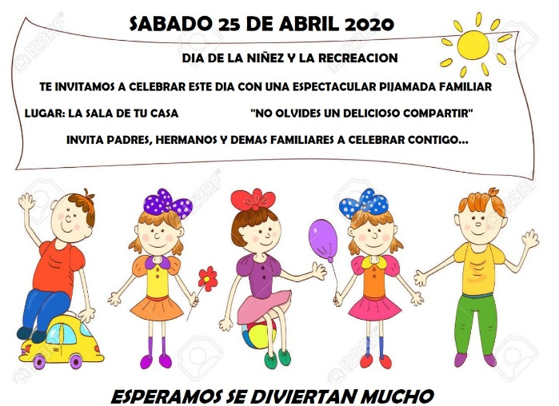  https://youtu.be/3Hoegsx20-w
Abril 27 | Página 59. Realiza los trazos de izquierda a derecha y colorea.  Página 60. Hoy es día de baile realiza los ejercicios y luego registra tu experiencia de zumba con ayuda de tus papitos.  https://youtu.be/JMfWq_KotzE
Abril 28 | Página 61. Colorea con tempera (opcional) roja la manzana grande y marca con una x la pequeña  Página 62. Hoy es día de teatro, te invitamos a un juego de roles, disfrázate con tu familia y luego de jugar envía una foto a tu maestra
Abril 29 | Página 63. Grande-mediano- pequeño. Observa y colorea las figuras grandes de rojo, las medianas de amarillo y las pequeñas de azul.  https://www.youtube.com/watch?v=27a60RTAA1U  Página 64. Clasifica tus juguetes por tamaño (Grande-mediano- pequeño) y represéntalo en tu libro  https://www.youtube.com/watch?v=dPIJM9czYlg
Abril 30 | Página 65. Arriba-abajo.  Colorea de amarillo los monos que están arriba y de café los que están abajo. Decora el árbol.  https://www.youtube.com/watch?v=15-Xxiv0Odk  Página 66. Dibujo libre  https://www.youtube.com/watch?v=gc5bFNZl9mw
Mayo 1 | https://www.youtube.com/watch?v=GaD7abMU9i4
Mayo 4 |  | Página 49. Realiza los trazos  Página 50. Aprender la canción y los movimientos durante la semana y realiza el dibujo y envía el video el día viernes (8 de mayo) a tu maestra.  https://youtu.be/eFdUXU9ZGls
Mayo 5 |  | Página 51. Realiza los trazos. Realiza trazos inclinados de abajo hacia arriba y colorea.  Página 52. Cuento Pájaro del Alma  Observa el cuento y dibuja los sentimientos que has sentido estos días.  https://youtu.be/o49Xc7tnP8E  https://www.youtube.com/watch?v=ZhtQk56fOzg
Mayo 6 |  | Página 53. Realiza trazos inclinados de arriba hacia abajo y colorea  Página 54. Hoy es dia de juego en familia.  Escoge uno o varios de los juegos de este link, prepara los materiales para la competencia, pide a diferentes miembros de la familia para que participen contigo. No olvides registrar en esta página la experiencia con ayuda de tus papas.  https://m.facebook.com/story.php?story_fbid=10158263234587929&id=559652928
Mayo 7 |  | Página 55. Realiza el trazo de los saltamontes  Página 56. Hoy es día de baile realiza los ejercicios y luego registra tu experiencia de zumba con ayuda de tus papitos.  https://youtu.be/FP0wgVhUC9w
Mayo 8 |  | Jugar al "Bingo de letras en familia" antes de iniciar se deben escribir en cuadros de papel las letras del abecedario tanto en mayúscula como minúscula y cada uno tiene un cartón con su nombre, y un miembro de la familia saca todas las letras del abecedario de una caja o bolsa para que los demás vayan tachando, subrayando, reescribiendo o pintando en su cartón las letras que salen.  Nota no olvides practicar y enviar el video antes del 16 de Mayo

